**МИНОБРНАУКИ РОССИИ**

**Санкт-Петербургский государственный**

**электротехнический университет**

**«ЛЭТИ» им. В.И. Ульянова (Ленина)**

**Кафедра МО ЭВМ**

КУРСОВАЯ РАБОТА

по дисциплине «Программирование»

Тема: Обработка bmp изображений на языке C

|  |  |  |
| --- | --- | --- |
| Студент гр. 3388 |  | Пьянков М.Ф. |
| Преподаватель |  | Заславский М.М. |

Санкт-Петербург

**2024**

# ЗАДАНИЕ

# НА КУРСОВУЮ РАБОТУ

Студент Пьянков М.Ф.

Группа 3388

Тема работы: Обработка bmp изображений на языке C

Исходные данные:

Вариант 6

Программа обязательно должна иметь CLI (опционально дополнительное использование GUI). Более подробно тут: <http://se.moevm.info/doku.php/courses:programming:rules_extra_kurs> Программа должна реализовывать весь следующий функционал по обработке bmp-файла

Общие сведения

24 бита на цвет, без сжатия, файл может не соответствовать формату BMP, т.е. необходимо проверка на

BMP формат (дополнительно стоит помнить, что версий у формата несколько).

Если файл не соответствует формату BMP или его версии, то программа должна завершиться с соответствующей ошибкой. Обратите внимание на выравнивание; мусорные данные, если их необходимо дописать в файл для выравнивания, должны быть нулями. обратите внимание на порядок записи пикселей. Все поля стандартных BMP заголовков в выходном файле должны иметь те же значения что и во входном (разумеется кроме тех, которые должны быть изменены).

Программа должна иметь следующую функции по обработке изображений:

(1) Рисование отрезка. Флаг для выполнения данной операции: `--line`.

Отрезок определяется: координатами начала. Флаг `--start`, значение задаётся в формате `x.y`, где x – координата по x, y – координата по y координатами конца. Флаг `--end` (аналогично флагу `--start`) цветом. Флаг `--color` (цвет задаётся строкой `rrr.ggg.bbb`, где rrr/ggg/bbb – числа, задающие цветовую компоненту. пример `--color 255.0.0` задаёт красный цвет) ○ толщиной. Флаг `--thickness`. На вход принимает число больше 0

(2) Инвертировать цвета в заданной окружности. Флаг для выполнения данной операции: `--inverse_circle`. Окружность определяется координатами ее центра и радиусом. Флаги `--center` и `--radius`. Значение флаг `--center` задаётся в формате `x.y`, где x – координата по оси x, y – координата по оси y. Флаг `--radius` На вход принимает число больше 0

(3) Обрезка изображения. Флаг для выполнения данной операции: `--trim`. Требуется обрезать изображение по заданной области. Область определяется: Координатами левого верхнего угла. Флаг `--left_up`, значение задаётся в формате `left.up`, где left – координата по x, up – координата по y. Координатами правого нижнего угла. Флаг `--right_down`, значение задаётся в формате `right.down`, где right – координата по x, down – координата по y

Все подзадачи, ввод/вывод должны быть реализованы в виде отдельной функции.

Дата выдачи задания: 6.04.2024

Дата сдачи реферата:20.05.2024

Дата защиты реферата: 22.05.2024

|  |  |  |
| --- | --- | --- |
| Студент гр. 3388 |  | Пьянков М. Ф. |
| Преподаватель |  | Заславский М. М. |

# АННОТАЦИЯ

Курсовая работа посвящена разработке программного обеспечения для обработки изображений на языке программирования Си. Программа предоставляет пользователю возможность рисовать прямые линии заданной толщины, инвертировать цвета в пределах заданной окружности и обрезать изображение до любой прямоугольной формы. Для удобства использования программа оснащена графическим интерфейсом командной строки (CLI), который позволяет пользователю задавать необходимые параметры для выполнения операций. В процессе разработки были использованы библиотеки getopt.h, стандартная библиотека Си и регулярные выражения для обработки команд.

# SUMMARY

The course work is devoted to the development of software for image processing in the C programming language. The program provides the user with the ability to draw straight lines of a given thickness, invert colors within a given circle, and crop the image to any rectangular shape. For ease of use, the program is equipped with a graphical command line interface (CLI), which allows the user to set the necessary parameters to perform operations. During the development process, the getopt.h libraries, the standard C library and regular expressions were used to process commands.

СОДЕРЖАНИЕ

Задание на курсовую работу 2-3

Аннотация5

Введение 8

Ход выполнение работы9-12

Считывание изображения9

Функция Rgb** read_bmp(char* file_name, BitmapFileHeader* bmfh, BitmapInfoHeader* bmif)9

CLI9-11

Функция int main(int argc, char** argv) 10

Структура longopts 10

Функция getopt_long() 10

Функция switch(), обработка флагов 10

Функция int extend_command_message(char* command) 11

Функция int check_args(char* optarg, const char* exp, const char* ext_exp) 11

Обработка изображения11-12

Функция set_pixel(Rgb** arr, int x, int y, int* color, int H, int W) 11

Функция void Circle(Rgb** arr, int xc, int yc, int* color, int rad, int H, int W, int x0, int y0, int x1, int y1) 11

Функция void draw_line(Rgb** arr, int H, int W, int x0, int y0, int x1, int y1, int* color, double thickness)11

Функция void invert_circle(Rgb** arr, int H, int W, int x0, int y0, int r) 11

Функция Rgb** trim(Rgb** arr, BitmapInfoHeader* bmif, BitmapFileHeader* bmfh, int x0, int y0, int x1, int y1) 12

Функция void write_bmp(char* file_name, Rgb** arr, int H, int W, BitmapFileHeader bmfh, BitmapInfoHeader bmif) 12

Заключение13

Список использованной литературы14

Приложение А с примерами работы программы15-17

Приложение Б. Исходный код программы18-30

# ВВЕДЕНИЕ

Цель работы:

Написать программу, обрабатывающую изображение формата bmp[3], согласно командам пользователя.

Подробная характеристика запросов пользователя изложена в разделе ЗАДАНИЕ НА КУРСОВУЮ РАБОТУ (стр. 2)

Основные теоретические положения:

Создана структура Rgb представляющая цвет в формате RGB, поля структуры: r, g, b.

Для хранения данных об изображении создаётся двумерный динамический массив структур Rgb типа Rgb**.

Библиотеки: stdio.h, stdlib.h, string.h, regex.h, getopt.h.

Функции: Обработка изображения: malloc(), fwrite(), fread().

Вывод сообщений, ошибок: exit(), puts(), strcat(), strcpy(), malloc(). Обработка команд: switch(), getopt_long(), sscanf(), regcomp(), regexec(). Подробнее см. в ПРИЛОЖЕНИЕ Б

# ХОД ВЫПОЛНЕНИЯ РАБОТЫ

## Считывание изображения

Чтение изображения начинается со считывания заголовочного файла и информационного заголовочного файла (BitmapFileHeader, BitmapInfoHeader). Для хранения данных об этом блоке были созданы соответствующие структуры с необходимыми полями.

Далее производиться считывание таблицы цветов непосредственно в двумерный массив структур Rgb. Следует обратить внимание на такое понятие как выравнивание: объём памяти занимаемый каждой строкой таблицы цветов в bmp файле кратен 4, поэтому если необходимо, то записываются мусорные данные: arr[H - i - 1] = malloc(W * sizeof(Rgb) + (4 - ((W * sizeof(Rgb)) %4) ) % 4). Для подробностей см. ПРИЛОЖЕНИЕ Б.

### Функция Rgb** read_bmp(char* file_name, BitmapFileHeader* bmfh, BitmapInfoHeader* bmif)

Функция начинается с создания файлового указателя FILE *f. Далее считываются заголовочные блоки функцией fread() и таблица цветов записывается в двумерный динамический массив. Запись происходит таким образом, чтобы было удобнее работать с командами в рамках курсовой работы (начало координат в командах - левый верхний угол, условное начало координат в стандартном считывании — левый нижний угол) поэтому строка считывается с таким индексом: H - i — 1. Работа функции разобрана подробнее в методичке к курсовой работе[1].

## CLI

Обработка команд производится в функции main(). Реализована она через функцию getopt() и switch(), использовалась бибилиотека getopt.h[2]. Команды, принимающие аргументы проверяются соответствующими функциями, переопределяются значения флагов для каждой команды. После функции switch() происходит обработка флагов и запуск необходимых функций обработки изображения. см. ПРИЛОЖЕНИЕ Б.

### Структура static struct option longopts[]

В этой структуре записаны команды в формате, необходимом для работы функции getopt_long().

### Функция int getopt_long(argc, argv, opts, longopts, &longidx)

Функция обрабатывает массив char** argv, подаваемые на вход программы через терминал.

### Функция switch (opt)

Функция проверяет отдельную команду (opt).

Команда -h (--help): выводится сообщение определённое как HELP_MESSAGE, программа успешно завершается с кодом выхода 0. См. Рисунок 2.

Команда -f (--info): переопределяется флаг info_flag = 1. См. ПРИЛОЖЕНИЕ А: Рисунок 3.

Команда -i (--input): переопределяется флаг file_name_flag = 1, задаётся имя входного файла.

Команда -o(--output): переопределяется имя выходного файла (изначально оно определено как NEW_FILE_NAME.

Команды -l(--line), -I(--inverse_circle), -T(--trim): переопределяются соответствующие флаги line_flag, inverse_circle_flag, trim_flag на значение 1. См. ПРИЛОЖЕНИЕ А: Рисунок 4, Рисунок 5, Рисунок 6 и Рисунок 10, Рисунок 11, Рисунок 12 соответственно.

Команды -s(--start), -e(--end), -L(--left_up), -R(--right_down): проверка аргументов команды функцией check_coords_arg(optarg), функция sscanf() считывает значения в соответствующие переменные.

Команда -c(--color): проверка аргументов функцией check_color_arg(optarg) и считывание функцией sscanf().

Команды -t(--thickness), -r(--radius): проверка аргумента функцией check_one_arg(optarg) и считывание функцией sscanf().

Для каждой командой предусматривающей аргументы идёт их обработка, и вывод соответствующей информации об ошибке (результат проверки функцией check_args() - 2) или завершении программы с кодом ошибки ERROR_CODE (результат проверки функцией check_args() - 0).

### Функция void extend_command_message(char* command)

Функция создаёт сообщение об ошибки, когда пользователь ошибся и ввёл слишком много аргументов для команды.

### Функция int check_args(char* optarg, const char* exp, const char* ext_exp)

Функция проверяет аргументы команды с помощью регулярных выражений: функции regcomp(), regexec(). Если аргумент полностью правильный, то функция возвращает 1, если аргументов слишком много — то 2, в остальных случаях считается, что пользователь ввёл неверную команду, возвращается 0. Обработка ошибок пользователя: см. ПРИЛОЖЕНИЕ А: Рисунок 7, Рисунок 8, Рисунок 9.

## Обработка изображения

### Функция void set_pixel(Rgb** arr, int x, int y, int* color, int H, int W)

Проверяет вхождение ячейки в таблицу цветов и меняет её цвет на заданный.

### Функция void Circle(Rgb** arr, int xc, int yc, int* color, int rad, int H, int W, int x0, int y0, int x1, int y1)

Функция использует алгоритм Брезенхема для рисования окружностей.

### Функция void draw_line(Rgb** arr, int H, int W, int x0, int y0, int x1, int y1, int* color, double thickness)

Функция использует алгоритм Брезенхема для рисования линии. Каждый элемент линии представлен окружностей, рисуемой функцией Circle().

### Функция void invert_circle(Rgb** arr, int H, int W, int x0, int y0, int r)

Функция используя двойной цикл и уравнение круга меняет цвет подходящих пикселей (инвертирует) с помощью функции set_pixel().

### Функция Rgb** trim(Rgb** arr, BitmapInfoHeader* bmif, BitmapFileHeader* bmfh, int x0, int y0, int x1, int y1)

Функция используя двойной цикл и уравение прямоугольника (int rectangle_func(int x, int y, int x0, int y0, int x1, int y1), заполняет новый динамический массив Rgb new_arr, тем самым выполняя обрезку изображения. Функция также переопределяет поля заголовочных блоков в соответствии с заданными параметрами.

### void write_bmp(char* file_name, Rgb** arr, int H, int W, BitmapFileHeader bmfh, BitmapInfoHeader bmif)

Функция аналогично функции read_bmp(), записывает данные в файл, также создавая файловый указатель и применяя выравнивание. Разбор функции представлен в методичке к курсовой[1].

Для подробностей см. ПРИЛОЖЕНИЕ Б.

# Заключение

В результате написания курсовой работы было создано консольное приложение обрабатывающее bmp изображения согласно инструкциям пользователя. Интерфейс представлен интерфейсом командной строки (CLI) Реализован следующий функционал: рисование линии заданной толщиной, инвертирования цветов в заданной окружности и обрезка изображения до любой прямоугольной формы.

Все задачи были успешно выполнены. Предусмотрены случаи ошибочного ввода пользователем и вывод сообщения об ошибке или завершение программы с соответствующим кодом.

# Список используемой литературы

[БАЗОВЫЕ СВЕДЕНИЯ К ВЫПОЛНЕНИЮ КУРСОВОЙ РАБОТЫ ПО ДИСЦИПЛИНЕ «ПРОГРАММИРОВАНИЕ». ВТОРОЙ СЕМЕСТР](https://se.moevm.info/lib/exe/fetch.php/courses:programming:programming_cw_metoda_2nd_course_last_ver.pdf.pdf) (Методичка)[1]

[getopt](https://www.gnu.org/software/libc/manual/html_node/Getopt.html)[2]

[BMP формат](https://docs.fileformat.com/ru/image/bmp/)[3]

# ПРИЛОЖЕНИЕ А. с примерами работы программы

Пользователь не ввёл команд

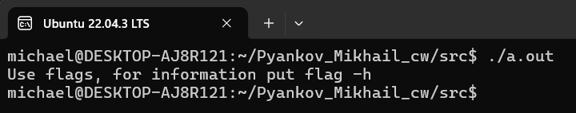

Рисунок 1 — Запуск без команд

Флаг -h

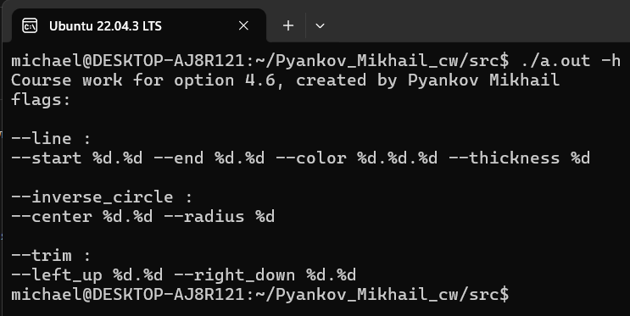

Рисунок 2 — Запуск с командой -h

Флаг —info

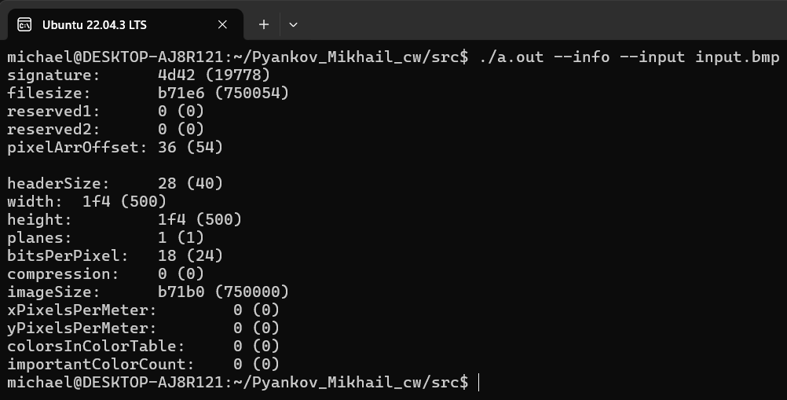

Рисунок 3 — Запуск с командой --info

Флаг —line

Рисунок 10 — Команда рисования линии



Рисунок 4 — Запуск с командой --line

Флаг —inverse_circle

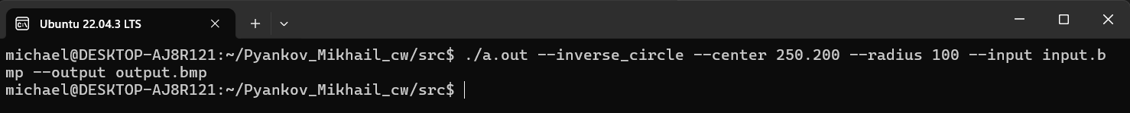Рисунок 11 — Команда инвертирования цветов в окружности



Рисунок 5 — Запуск с командой --inverse_circle

Флаг --trim

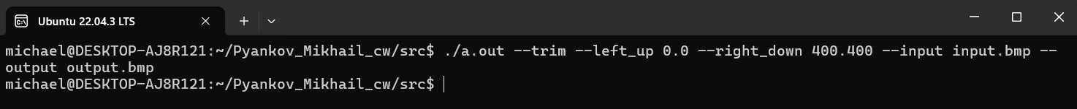Рисунок 12 — Команда обрезки изображения



Рисунок 6 — Запуск с командой –trim

Ошибка в команде

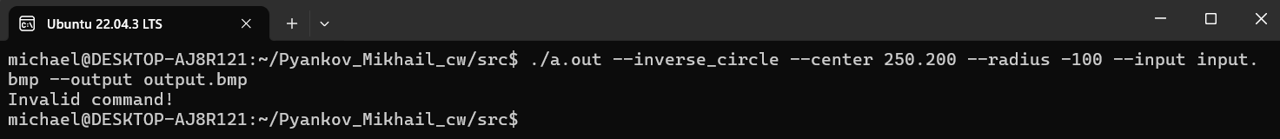Рисунок 7 — Ошибка в команде

Слишком много аргументов

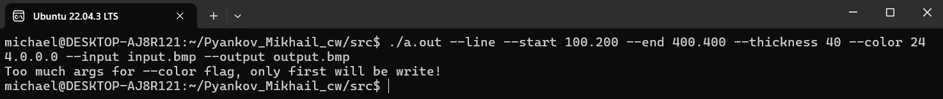Рисунок 8 — Запуск с флагом с чрезмерным количеством параметров

Не указан входной файл

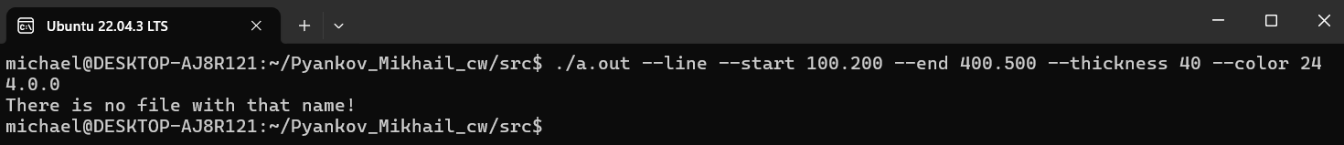Рисунок 9 — Запуск программы без входного файла

# ПРИЛОЖЕНИЕ Б. ИСХОДНЫЙ КОД ПРОГРАММЫ

Файл main_cw.c

#include<stdio.h>

#include<stdlib.h>

#include<string.h>

#include<getopt.h>

#include<regex.h>

#include<math.h>

#define no_argument 0

#define required_argument 1

#define SIZE 10

#define COMMAND_SIZE 50

#define GROUPS 1

#define NEW_FILE_NAME "./out.bmp"

#define HELP_MESSAGE "Course work for option 4.6, created by Pyankov Mikhail\nflags:\n\n--line :\n--start %d.%d --end %d.%d --color %d.%d.%d --thickness %d\n\n--inverse_circle :\n--center %d.%d --radius %d\n\n--trim :\n--left_up %d.%d --right_down %d.%d"

#define DEFAULT_MESSAGE "Use flags, for information put flag -h"

#define REG_COORDS "^-?[0-9]+\\.-?[0-9]+$"

#define REG_COORDS_EXTENDED "^-?[0-9]+\\.-?[0-9]+(\\.-?[0-9]+)+$"

#define REG_LINE_COLOR "^[0-9]+\\.[0-9]+\\.[0-9]+$"

#define REG_LINE_COLOR_EXTENDED "^[0-9]+\\.[0-9]+\\.[0-9]+(\\.-?[0-9]+)+$"

#define REG_ONE_ARG "^[0-9]+$"

#define REG_ONE_ARG_EXTENDED "^[0-9]+(\\.-?[0-9]+)+$"

#define FILE_NAME "[0-9A-z~@#\\$\\^-_\\(\\)\\{\\}'`]+\\.[0-9A-z~@#\\$\\^-_\\(\\)\\{\\}'`]+$"

#define INVALID_COMMAND "Invalid command!"

#define EXTENDED_COMMAND_1 "Too much args for "

#define EXTENDED_COMMAND_2 " flag, only first will be write!"

#define LINE_COMMAND_ERROR "Missed args for --line flag!"

#define INVERSE_CIRCLE_COMMAND_ERROR "Missed args for --inverse_circle flag!"

#define TRIM_COMMAND_ERROR "Missed args for --trim flag!"

#define TRIM_COORDS_ERROR "--trim coords error!"

#define FILE_NAME_FORGOTTEN "Put file_name!"

#define FILE_NAME_ERROR "There is no file with that name!"

#define FILE_TYPE_ERROR "File corrupted!"

#define OUTPUT_FILE_ERROR "Output file name error, default name will be out.BMP!"

#define SAME_INP_OUT_FILES "Input and output files are same!"

#define ERROR_CODE 40

#pragma pack (push, 1)

typedef struct {

unsigned short signature;

unsigned int filesize;

unsigned short reserved1;

unsigned short reserved2;

unsigned int pixelArrOffset;

} BitmapFileHeader;

typedef struct {

unsigned int headerSize;

unsigned int width;

unsigned int height;

unsigned short planes;

unsigned short bitsPerPixel;

unsigned int compression;

unsigned int imageSize;

unsigned int xPixelsPerMeter;

unsigned int yPixelsPerMeter;

unsigned int colorsInColorTable;

unsigned int importantColorCount;

} BitmapInfoHeader;

typedef struct {

unsigned char b;

unsigned char g;

unsigned char r;

} Rgb;

#pragma pack(pop)

void print_file_header(BitmapFileHeader header)

{

printf("signature:\t%x (%hu)\n", header.signature, header.signature);

printf("filesize:\t%x (%u)\n", header.filesize, header.filesize);

printf("reserved1:\t%x (%hu)\n", header.reserved1, header.reserved1);

printf("reserved2:\t%x (%hu)\n", header.reserved2, header.reserved2);

printf("pixelArrOffset:\t%x (%u)\n", header.pixelArrOffset, header.pixelArrOffset);

}

void print_info_header(BitmapInfoHeader header)

{

printf("headerSize:\t%x (%u)\n", header.headerSize, header.headerSize);

printf("width: \t%x (%u)\n", header.width, header.width);

printf("height: \t%x (%u)\n", header.height, header.height);

printf("planes: \t%x (%hu)\n", header.planes, header.planes);

printf("bitsPerPixel:\t%x (%hu)\n", header.bitsPerPixel, header.bitsPerPixel);

printf("compression:\t%x (%u)\n", header.compression, header.compression);

printf("imageSize:\t%x (%u)\n", header.imageSize, header.imageSize);

printf("xPixelsPerMeter:\t%x (%u)\n", header.xPixelsPerMeter, header.xPixelsPerMeter);

printf("yPixelsPerMeter:\t%x (%u)\n", header.yPixelsPerMeter, header.yPixelsPerMeter);

printf("colorsInColorTable:\t%x (%u)\n", header.colorsInColorTable, header.colorsInColorTable);

printf("importantColorCount:\t%x (%u)\n", header.importantColorCount, header.importantColorCount);

}

void extend_command_message(char* command)

{

char* message = malloc(COMMAND_SIZE);

strcpy(message, EXTENDED_COMMAND_1);

strcat(message, command);

strcat(message, EXTENDED_COMMAND_2);

puts(message);

}

int check_args(char* optarg, const char* exp, const char* ext_exp)

{

regex_t regex_compiled;

regmatch_t group_array[GROUPS];

regcomp(&regex_compiled, exp, REG_EXTENDED);

if(regexec(&regex_compiled, optarg, GROUPS, group_array, 0) == 0)

return 1;

regcomp(&regex_compiled, ext_exp, REG_EXTENDED);

if(regexec(&regex_compiled, optarg, GROUPS, group_array, 0) == 0)

return 2;

return 0;

}

int check_bmp(char* file_name)

{

FILE *f = fopen(file_name, "rb");

BitmapFileHeader bmfh;

BitmapInfoHeader bmif;

fread(&bmfh, 1, sizeof(BitmapFileHeader), f);

fread(&bmif, 1, sizeof(BitmapInfoHeader), f);

if((bmfh.signature == 19778 || bmfh.signature == 16706 || bmfh.signature == 674115 || bmfh.signature == 675907 || bmfh.signature == 672585 || bmfh.signature == 676944)

&& bmif.bitsPerPixel == 24 && bmif.compression == 0);

return 1;

return 0;

}

int check_file_name(char* file_name)

{

FILE *f = fopen(file_name, "rb");

if(f == NULL)

return 0;

return 1;

}

int check_file_str(char* file_name)

{

regex_t regex_compiled;

regmatch_t group_array[GROUPS];

regcomp(&regex_compiled, FILE_NAME, REG_EXTENDED);

if(regexec(&regex_compiled, file_name, GROUPS, group_array, 0) == 0)

return 1;

return 0;

}

Rgb** read_bmp(char* file_name, BitmapFileHeader* bmfh, BitmapInfoHeader* bmif)

{

FILE *f = fopen(file_name, "rb");

fread(bmfh, 1, sizeof(BitmapFileHeader), f);

fread(bmif, 1, sizeof(BitmapInfoHeader), f);

unsigned int H = bmif->height;

unsigned int W = bmif->width;

Rgb** arr = malloc(H * sizeof(Rgb*));

for(int i = 0; i < H; i++)

{

arr[H - i - 1] = malloc(W * sizeof(Rgb) + (4 - ((W * sizeof(Rgb)) %4) ) % 4);

fread(arr[H - i - 1], 1, W * sizeof(Rgb) + (4 - ((W * sizeof(Rgb)) %4) ) % 4,f);

}

fclose(f);

return arr;

}

int circle_func(int x, int y, int x0, int y0, int r)

{

return ((x - x0) * (x - x0) + (y - y0) * (y - y0)) < (r*r);

}

void set_pixel(Rgb** arr, int x, int y, int* color, int H, int W)

{

if(y >= H || y < 0 || x >= W || x < 0)

return;

arr[y][x].r = *(color);

arr[y][x].g = *(color + 1);

arr[y][x].b = *(color + 2);

}

void Circle(Rgb** arr, int X1, int Y1, int* color, int R, int H, int W)

{

int x = 0;

int y = R;

int delta = 1 - 2 * R;

int error = 0;

while (y >= x)

{

set_pixel(arr, X1 + x, Y1 + y, color, H, W);

set_pixel(arr, X1 + x, Y1 - y, color, H, W);

set_pixel(arr, X1 - x, Y1 + y, color, H, W);

set_pixel(arr, X1 - x, Y1 - y, color, H, W);

set_pixel(arr, X1 + y, Y1 + x, color, H, W);

set_pixel(arr, X1 + y, Y1 - x, color, H, W);

set_pixel(arr, X1 - y, Y1 + x, color, H, W);

set_pixel(arr, X1 - y, Y1 - x, color, H, W);

error = 2 * (delta + y) - 1;

if((delta < 0) && (error <= 0))

{

delta += 2 * ++x + 1;

continue;

}

if((delta > 0) && (error > 0))

{

delta -= 2 * --y + 1;

continue;

}

delta += 2 * (++x - --y);

}

}

void draw_line(Rgb** arr, int H, int W, int x0, int y0, int x1, int y1, int* color, int thickness)

{

int dx = (x1 - x0 >= 0 ? 1 : -1);

int dy = (y1 - y0 >= 0 ? 1 : -1);

int lengthX = abs(x1 - x0);

int lengthY = abs(y1 - y0);

int length = (lengthX - lengthY > 0 ? lengthX : lengthY);

if (length == 0)

Circle(arr, x0, y0, color, thickness, H, W);

int x = x0;

int y = y0;

if(lengthY <= lengthX)

{

int d = -lengthX;

length++;

while (length--)

{

if(x >= 0 && y >= 0 && x < W && y < H);

Circle(arr, x, y, color, thickness, H, W);

x += dx;

d += 2 * lengthY;

if(d > 0)

{

d -= 2 * lengthX;

y += dy;

}

}

}

else

{

int d = -lengthY;

length++;

while (length--)

{

if(x >= 0 && y >= 0 && x < W && y < H);

Circle(arr, x, y, color, thickness, H, W);

y += dy;

d += 2 * lengthX;

if(d > 0)

{

d -= 2 * lengthY;

x += dx;

}

}

}

}

void invert_circle(Rgb** arr, int H, int W, int x0, int y0, int r)

{

for(int i = 0; i < H; i++)

{

for(int j = 0; j < W; j++)

{

if(circle_func(j, i, x0, y0, r))

{

int color[3] = {255 - arr[i][j].r, 255 - arr[i][j].g, 255 - arr[i][j].b};

set_pixel(arr, j, i, color, H, W);

}

}

}

}

int rectangle_func(int x, int y, int x0, int y0, int x1, int y1)

{

return (x >= x0 && y >= y0) && (x <= x1 && y <= y1);

}

Rgb** trim(Rgb** arr, BitmapInfoHeader* bmif, BitmapFileHeader* bmfh, int x0, int y0, int x1, int y1)

{

int H = bmif->height;

int W = bmif->width;

if(x0 >= x1 || y0 >= y1 || x1 < 0 || y1 < 0 || y0 > H || x0 > W)

{

puts(TRIM_COORDS_ERROR);

exit(ERROR_CODE);

}

x0 = x0 >= 0 ? x0 : 0;

y0 = y0 >= 0 ? y0 : 0;

y1 = y1 < H ? y1 : H;

x1 = x1 < W ? x1 : W;

int new_W = x1 - x0;

int new_H = y1 - y0;

Rgb** new_arr = malloc(new_H * sizeof(Rgb *));

for (int i = 0; i < new_H; i++)

{

new_arr[i] = malloc(new_W * sizeof(Rgb) + (4 - ((new_W * sizeof(Rgb)) %4) ) % 4);

}

for(int i = 0; i < H; i++)

{

for(int j = 0; j < W; j++)

{

if(rectangle_func(j, i, x0, y0, x1, y1))

{

int color[3] = {arr[i][j].r, arr[i][j].g, arr[i][j].b};

set_pixel(new_arr, j - x0, i - y0, color, new_H, new_W);

}

}

}

bmif->height = new_H;

bmif->width = new_W;

bmfh->filesize = (new_H)*((new_W)*sizeof(Rgb) + (4 - ((new_W * sizeof(Rgb)) %4) ) % 4);

bmif->imageSize = new_H*new_W;

return new_arr;

}

void write_bmp(char* file_name, Rgb** arr, int H, int W, BitmapFileHeader bmfh, BitmapInfoHeader bmif)

{

FILE *ff = fopen(file_name, "wb");

fwrite(&bmfh, 1, sizeof(BitmapFileHeader), ff);

fwrite(&bmif, 1, sizeof(BitmapInfoHeader), ff);

for(int i = 0; i < H; i++)

{

fwrite(arr[H - i - 1], 1, W * sizeof(Rgb) + (4 - ((W * sizeof(Rgb)) %4) ) % 4, ff);

}

fclose(ff);

}

void romb_draw_line(Rgb** arr, int H, int W, int x0, int y0, int x1, int y1, int* color, int thickness)

{

draw_line(arr, H, W, x0, y0, x1, y1, color, (thickness-1)/2);

if(thickness % 2 == 0)

{

if(fabs((float)(x0 - x1)) <= fabs((float)(y0 - y1)))

draw_line(arr, H, W, x0+1, y0, x1+1, y1, color, (thickness-1)/2);

else

draw_line(arr, H, W, x0, y0+1, x1, y1+1, color, (thickness-1)/2);

}

}

int fill_romb(Rgb** arr, int H, int W, int xv, int yv, int* color, int** used)

{

if(xv < H && xv >= 0 && yv < W && yv >=0 && !used[yv][xv] && !(arr[yv][xv].r == color[0] && arr[yv][xv].g == color[1] && arr[yv][xv].b == color[2]))

{

set_pixel(arr, xv, yv, color, H, W);

used[yv][xv] = 1;

return fill_romb(arr, H, W, xv+1, yv, color, used) || fill_romb(arr, H, W, xv-1, yv, color, used) ||

fill_romb(arr, H, W, xv, yv+1, color, used) || fill_romb(arr, H, W, xv, yv-1, color, used);

}

else

return 0;

}

void romb(Rgb** arr, int H, int W, int xv, int yv, int size, int* color)

{

int thickness = 1;

double sqrt2 = 1.41421356237;

double x0 = xv;

double y0 = yv;

double x1 = xv-size/sqrt2;

double y1 = yv+size/sqrt2;

double x2 = xv;

double y2 = yv+2*size/sqrt2;

double x3 = xv+size/sqrt2;

double y3 = yv+size/sqrt2;

romb_draw_line(arr, H, W, x0, y0, x1, y1, color, (thickness-1)/2);

romb_draw_line(arr, H, W, x1, y1, x2, y2, color, (thickness-1)/2);

romb_draw_line(arr, H, W, x2, y2, x3, y3, color, (thickness-1)/2);

romb_draw_line(arr, H, W, x3, y3, x0, y0, color, (thickness-1)/2);

int** used = malloc(sizeof(int*) * H);

for(int i = 0; i < H; i++)

{

used[i] = malloc(sizeof(int) * W);

}

for(int i = 0; i < H; i++)

{

for(int j = 0; j < W; j ++)

used[i][j] = 0;

}

fill_romb(arr, H, W, xv, yv+2, color, used);

fill_romb(arr, H, W, xv, yv+size/sqrt2, color, used);

fill_romb(arr, H, W, xv, yv+10, color, used);

}

int main(int argc, char** argv)

{

char* file_name;

int file_name_flag = 0;

char* new_file_name = NEW_FILE_NAME;

BitmapFileHeader bmfh;

BitmapInfoHeader bmif;

Rgb** array;

char *opts = "hls:e:c:t:IC:r:TL:R:o:i:f";

int longidx;

static struct option longopts[] =

{

{"help", no_argument, NULL, 'h'},

{"line", no_argument, NULL, 'l'},

{"start", required_argument, NULL, 's'},

{"end", required_argument, NULL, 'e'},

{"color", required_argument, NULL, 'c'},

{"thickness", required_argument, NULL, 't'},

{"inverse_circle", no_argument, NULL, 'I'},

{"center", required_argument, NULL, 'C'},

{"radius", required_argument, NULL, 'r'},

{"trim", no_argument, NULL, 'T'},

{"left_up", required_argument, NULL, 'L'},

{"right_down", required_argument, NULL, 'R'},

{"info", no_argument, NULL, 'f'},

{"output", required_argument, NULL, 'o'},

{"input", required_argument, NULL, 'i'},

{"square_rhombus", no_argument, NULL, 'S'},

{"upper_vertex", required_argument, NULL, 'u'},

{"size", required_argument, NULL, 'z'},

{"fill_color", required_argument, NULL, 'F'},

{NULL, no_argument, NULL, 0 }

};

int opt = getopt_long(argc, argv, opts, longopts, &longidx);

if(argc == 1)

{

puts(DEFAULT_MESSAGE);

exit(0);

}

int cnt_commands = 0;

int info_flag = 0;

int x0,y0,x1,y1,thickness;

int color[3];

int line_flag = 0; int start_flag = 0; int end_flag = 0; int thickness_flag = 0; int color_flag = 0;

int xc,yc,rad;

int center_flag = 0; int rad_flag = 0; int inverse_circle_flag = 0;

int xl,yl,xr,yr;

int left_flag = 0; int right_flag = 0; int trim_flag = 0;

int rombus_flag = 0;

int vert_flag = 0;

int size_flag = 0;

int fill_flag = 0;

int fill_color[3];

int rb_size;

int xv, yv;

while(opt != -1)

{

switch (opt)

{

case('h'):

{

puts(HELP_MESSAGE);

exit(0);

}

case('f'):

{

info_flag = 1;

cnt_commands++;

break;

}

case('i'):

{

file_name_flag = 1;

file_name = optarg;

cnt_commands+=2;

break;

}

case('o'):

{

cnt_commands+=2;

if(check_file_str(optarg))

{

new_file_name = optarg;

}

else

puts(OUTPUT_FILE_ERROR);

break;

}

case('l'):

{

line_flag = 1;

cnt_commands++;

break;

}

case('s'):

{

if(check_args(optarg, REG_COORDS, REG_COORDS_EXTENDED))

sscanf(optarg, "%d.%d", &x0, &y0);

if(check_args(optarg, REG_COORDS, REG_COORDS_EXTENDED) == 2)

extend_command_message("--start");

if(!check_args(optarg, REG_COORDS, REG_COORDS_EXTENDED))

{

puts(INVALID_COMMAND);

exit(ERROR_CODE);

}

start_flag = 1;

cnt_commands+=2;

break;

}

case('e'):

{

if(check_args(optarg, REG_COORDS, REG_COORDS_EXTENDED))

sscanf(optarg, "%d.%d", &x1, &y1);

if(check_args(optarg, REG_COORDS, REG_COORDS_EXTENDED) == 2)

extend_command_message("--end");

if(!check_args(optarg, REG_COORDS, REG_COORDS_EXTENDED))

{

puts(INVALID_COMMAND);

exit(ERROR_CODE);

}

end_flag = 1;

cnt_commands+=2;

break;

}

case('c'):

{

if(check_args(optarg, REG_LINE_COLOR, REG_LINE_COLOR_EXTENDED))

sscanf(optarg, "%d.%d.%d", &color[0], &color[1], &color[2]);

if(check_args(optarg, REG_LINE_COLOR, REG_LINE_COLOR_EXTENDED) == 2)

extend_command_message("--color");

if(!check_args(optarg, REG_LINE_COLOR, REG_LINE_COLOR_EXTENDED) || (color[0] > 255 || color[1] > 255 || color[2] > 255))

{

puts(INVALID_COMMAND);

exit(ERROR_CODE);

}

color_flag = 1;

cnt_commands+=2;

break;

}

case('t'):

{

if(check_args(optarg, REG_ONE_ARG, REG_ONE_ARG_EXTENDED))

sscanf(optarg, "%d", &thickness);

if(check_args(optarg, REG_ONE_ARG, REG_ONE_ARG_EXTENDED) == 2)

extend_command_message("--thickness");

if(!check_args(optarg, REG_ONE_ARG, REG_ONE_ARG_EXTENDED))

{

puts(INVALID_COMMAND);

exit(ERROR_CODE);

}

thickness_flag = 1;

cnt_commands+=2;

break;

}

case('I'):

{

inverse_circle_flag = 1;

cnt_commands++;

break;

}

case('C'):

{

if(check_args(optarg, REG_COORDS, REG_COORDS_EXTENDED))

sscanf(optarg, "%d.%d", &xc, &yc);

if(check_args(optarg, REG_COORDS, REG_COORDS_EXTENDED) == 2)

extend_command_message("--center");

if(!check_args(optarg, REG_COORDS, REG_COORDS_EXTENDED))

{

puts(INVALID_COMMAND);

exit(ERROR_CODE);

}

center_flag = 1;

cnt_commands+=2;

break;

}

case('r'):

{

if(check_args(optarg, REG_ONE_ARG, REG_ONE_ARG_EXTENDED))

sscanf(optarg, "%d", &rad);

if(check_args(optarg, REG_ONE_ARG, REG_ONE_ARG_EXTENDED) == 2)

extend_command_message("--radius");

if(!check_args(optarg, REG_ONE_ARG, REG_ONE_ARG_EXTENDED))

{

puts(INVALID_COMMAND);

exit(ERROR_CODE);

}

rad_flag = 1;

cnt_commands+=2;

break;

}

case('T'):

{

trim_flag = 1;

cnt_commands++;

break;

}

case('L'):

{

if(check_args(optarg, REG_COORDS, REG_COORDS_EXTENDED))

sscanf(optarg, "%d.%d", &xl, &yl);

if(check_args(optarg, REG_COORDS, REG_COORDS_EXTENDED) == 2)

extend_command_message("--left_up");

if(!check_args(optarg, REG_COORDS, REG_COORDS_EXTENDED))

{

puts(INVALID_COMMAND);

exit(ERROR_CODE);

}

left_flag = 1;

cnt_commands+=2;

break;

}

case('R'):

{

if(check_args(optarg, REG_COORDS, REG_COORDS_EXTENDED))

sscanf(optarg, "%d.%d", &xr, &yr);

if(check_args(optarg, REG_COORDS, REG_COORDS_EXTENDED) == 2)

extend_command_message("--right_down");

if(!check_args(optarg, REG_COORDS, REG_COORDS_EXTENDED))

{

puts(INVALID_COMMAND);

exit(ERROR_CODE);

}

right_flag = 1;

cnt_commands+=2;

break;

}

case('S'):

{

rombus_flag = 1;

break;

cnt_commands++;

}

case('u'):

{

if(check_args(optarg, REG_COORDS, REG_COORDS_EXTENDED))

sscanf(optarg, "%d.%d", &xv, &yv);

if(check_args(optarg, REG_COORDS, REG_COORDS_EXTENDED) == 2)

extend_command_message("--upper_vertex");

if(!check_args(optarg, REG_COORDS, REG_COORDS_EXTENDED))

{

puts(INVALID_COMMAND);

exit(ERROR_CODE);

}

cnt_commands+=2;

vert_flag = 1;

break;

}

case('z'):

{

if(check_args(optarg, REG_ONE_ARG, REG_ONE_ARG_EXTENDED))

sscanf(optarg, "%d", &rb_size);

if(check_args(optarg, REG_ONE_ARG, REG_ONE_ARG_EXTENDED) == 2)

extend_command_message("--size");

if(!check_args(optarg, REG_ONE_ARG, REG_ONE_ARG_EXTENDED))

{

puts(INVALID_COMMAND);

exit(ERROR_CODE);

}

size_flag = 1;

cnt_commands+=2;

break;

}

case('F'):

{

if(check_args(optarg, REG_LINE_COLOR, REG_LINE_COLOR_EXTENDED))

sscanf(optarg, "%d.%d.%d", &fill_color[0], &fill_color[1], &fill_color[2]);

if(check_args(optarg, REG_LINE_COLOR, REG_LINE_COLOR_EXTENDED) == 2)

extend_command_message("--fill_color");

if(!check_args(optarg, REG_LINE_COLOR, REG_LINE_COLOR_EXTENDED) || (fill_color[0] > 255 || fill_color[1] > 255 || fill_color[2] > 255))

{

puts(INVALID_COMMAND);

exit(ERROR_CODE);

}

fill_flag = 1;

cnt_commands+=2;

break;

}

default:

{

puts(INVALID_COMMAND);

exit(ERROR_CODE);

}

}

opt = getopt_long(argc, argv, opts, longopts, &longidx);

}

if(!file_name_flag)

{

if(check_file_str(argv[argc-1]) && cnt_commands == argc - 2)

file_name = argv[argc-1];

else

{

puts(FILE_NAME_FORGOTTEN);

exit(ERROR_CODE);

}

}

if(!strcmp(file_name, new_file_name))

{

puts(SAME_INP_OUT_FILES);

exit(ERROR_CODE);

}

if(!check_file_name(file_name))

{

puts(FILE_NAME_ERROR);

exit(ERROR_CODE);

}

if(!check_bmp(file_name))

{

puts(FILE_TYPE_ERROR);

exit(ERROR_CODE);

}

array = read_bmp(file_name, &bmfh, &bmif);

if(info_flag)

{

print_file_header(bmfh);

printf("\n");

print_info_header(bmif);

}

if(line_flag)

{

if(start_flag && end_flag && color_flag && thickness_flag)

{

draw_line(array, bmif.height, bmif.width, x0, y0, x1, y1, color, (thickness-1)/2);

if(thickness % 2 == 0)

{

if(fabs((float)(x0 - x1)) <= fabs((float)(y0 - y1)))

draw_line(array, bmif.height, bmif.width, x0+1, y0, x1+1, y1, color, (thickness-1)/2);

else

draw_line(array, bmif.height, bmif.width, x0, y0+1, x1, y1+1, color, (thickness-1)/2);

}

}

else

{

puts(LINE_COMMAND_ERROR);

exit(ERROR_CODE);

}

}

if(inverse_circle_flag)

{

if(center_flag && rad_flag)

invert_circle(array, bmif.height, bmif.width, xc, yc, rad);

else

{

puts(INVERSE_CIRCLE_COMMAND_ERROR);

exit(ERROR_CODE);

}

}

if(trim_flag)

{

if(left_flag && right_flag)

array = trim(array, &bmif, &bmfh, xl, yl, xr, yr);

else

{

puts(INVERSE_CIRCLE_COMMAND_ERROR);

exit(ERROR_CODE);

}

}

if(rombus_flag)

{

if(size_flag && vert_flag && fill_flag)

{

romb(array, bmif.height, bmif.width, xv, yv, rb_size, fill_color);

}

else

{

puts("SQUARE_ERROR!");

exit(ERROR_CODE);

}

}

if(!info_flag)

write_bmp(new_file_name, array, bmif.height, bmif.width, bmfh, bmif);

exit(0);

}